О внесении изменений в постановление акимата Актюбинской области от 8 июня 2015 года № 205 "Об утверждении регламентов государственных услуг в сфере жилищно-коммунального хозяйства"
Утративший силу
Постановление акимата Актюбинской области от 18 июля 2018 года № 317. Зарегистрировано Департаментом юстиции Актюбинской области 3 августа 2018 года № 5932. Утратило силу постановлением акимата Актюбинской области от 4 мая 2020 года № 188
Сноска. Утратило силу постановлением акимата Актюбинской области от 04.05.2020 № 188 (вводится в действие по истечении десяти календарных дней после дня его первого официального опубликования).
В соответствии со статьей 27 Закона Республики Казахстан от 23 января 2001 года "О местном государственном управлении и самоуправлении в Республике Казахстан", пунктом 3 статьи 16 Закона Республики Казахстан от 15 апреля 2013 года "О государственных услугах", приказом Министра национальной экономики Республики Казахстан от 9 апреля 2015 года № 319 "Об утверждении стандартов государственных услуг в сфере жилищно-коммунального хозяйства", зарегистрированного в Реестре государственной регистрации нормативных правовых актов № 11015, акимат Актюбинской области ПОСТАНОВЛЯЕТ:
1. Внести в постановление акимата Актюбинской области от 8 июня 2015 года № 205 "Об утверждении регламентов государственных услуг в сфере жилищно-коммунального хозяйства" (зарегистрированное в Реестре государственной регистрации нормативных правовых актов № 4434, опубликованное 20 июля 2015 года в Информационно-правовой системе "Әділет") следующие изменения:

регламент государственной услуги "Приватизация жилищ из государственного жилищного фонда" утвержденный вышеуказанным постановлением изложить в новой редакции согласно приложению к настоящему постановлению.
2. Государственному учреждению "Управление энергетики и жилищно-коммунального хозяйства Актюбинской области" в установленном законодательством порядке обеспечить:
1) государственную регистрацию настоящего постановления в Департаменте юстиции Актюбинской области;
2) направление настоящего постановления на официальное опубликование в периодических печатных изданиях и Эталонном контрольном банке нормативных правовых актов Республики Казахстан;
3) размещение настоящего постановления на интернет-ресурсе акимата Актюбинской области.
3. Контроль за исполнением настоящего постановления возложить на заместителя акима Актюбинской области Туленбергенова С.Т.
4. Настоящее постановление вводится в действие по истечении десяти календарных дней после дня его первого официального опубликования.
Аким Актюбинской области | Б. Сапарбаев
Приложение к постановлению
акимата Актюбинской области
от 18 июля 2018 года № 317
Утвержден постановлением
акимата Актюбинской области
от 8 июня 2015 года № 205
Регламент государственной услуги "Приватизация жилищ из государственного жилищного фонда"
1. Общие положения
1. Государственная услуга "Приватизация жилищ из государственного жилищного фонда" (далее – государственная услуга) оказывается местными исполнительными органами области, районов, городов областного значения, осуществляющих функции в сфере жилищных отношений, финансов (далее – услугодатель).
Прием заявлений и выдача результатов оказания государственной услуги осуществляются через:
1) некоммерческое акционерное общество "Государственная корпорация "Правительство для граждан" (далее – Государственная корпорация);
2) канцелярию услугодателя.
2. Форма оказания государственной услуги: бумажная.
3. Результат оказания государственной услуги:
1-этап: решение жилищной комиссии о приватизации жилища либо мотивированный отказ в письменном виде;
2-этап: в случае передачи жилища из жилищного фонда государственных предприятий и государственных учреждений в коммунальную собственность со дня вынесения решения о передаче осуществляется в соответствии с Правилами передачи государственного имущества, закрепленного за государственными юридическими лицами, из одного вида государственной собственности в другой, утвержденными постановлением Правительства Республики Казахстан от 1 июня 2011 года № 616 (далее – Правила).
При осуществлении органом, предоставляющим жилище, перевода жилища, подлежащего приватизации, в коммунальный жилищный фонд единовременно услугополучателю представляется справка о стоимости жилища, где указывается сумма, подлежащая оплате;
3-этап: заключение договора о приватизации жилища между услугодателем и услугополучателем.
Форма предоставления результата оказания государственной услуги: бумажная.
2. Описание порядка действий структурных подразделений (работников) услугодателя в процессе оказания государственной услуги
4. Основанием для начала процедуры (действия) по оказанию государственной услуги является представление услугополучателем (либо его представителем по доверенности) (далее – услугополучатель) документов, указанных в пункте 9 стандарта государственной услуги "Приватизация жилищ из государственного жилищного фонда", утвержденного приказом Министра национальной экономики Республики Казахстан от 9 апреля 2015 года № 319 "Об утверждении стандартов государственных услуг в сфере жилищно-коммунального хозяйства", зарегистрированного в Реестре государственной регистрации нормативных правовых актов № 11015 (далее – Стандарт).
5. Содержание каждой процедуры (действия), входящей в состав процесса оказания государственной услуги, длительность его выполнения:
1) сотрудник канцелярии услугодателя осуществляет прием и регистрацию пакета документов, представленных услугополучателем, передает руководителю услугодателя, 20 (двадцать) минут;
2) руководитель услугодателя ознакамливается с документами и определяет ответственного исполнителя услугодателя, 1 (один) календарный день;
3) ответственный исполнитель услугодателя устанавливает достоверность и соответствие документов, представленных услугополучателем, к требованиям действующего законодательства, подготавливает проект результата оказания государственной услуги и направляет руководителю услугодателя, 27 (двадцать семь) календарных дней:
1-этап: решение жилищной комиссии о приватизации жилища либо мотивированный отказ в письменном виде;
2-этап: акт приема-передачи имущества из одного вида государственной собственности в другой согласно Правил;
3-этап: заключение договора о приватизации жилища между услугодателем и услугополучателем.
В случаях, предусмотренных пунктом 10 Стандарта, отказывает в оказании государственной услуги.
4) руководитель услугодателя подписывает результат оказания государственной услуги и передает сотруднику канцелярии услугодателя, 1 (один) календарный день;
5) сотрудник канцелярии услугодателя выдает результат оказания государственной услуги услугополучателю, 20 (двадцать) минут.
6. Результат процедуры (действия) по оказанию государственной услуги, который служит основанием для начала выполнения следующей процедуры (действия):
1) прием, регистрация пакета документов, передача руководителю услугодателя;
2) ознакомление с документами, определение ответственного исполнителя услугодателя;
3) установление достоверности и соответствия документов, подготовка проекта результата оказания государственной услуги, направление руководителю услугодателя;
4) подписание результата оказания государственной услуги, передача сотруднику канцелярии услугодателя;
5) выдача результата оказания государственной услуги.
3. Описание порядка взаимодействия структурных подразделений (работников) услугодателя в процессе оказания государственной услуги
7. Перечень структурных подразделений (работников) услугодателя, которые участвуют в процессе оказания государственной услуги:
1) сотрудник канцелярии услугодателя;
2) руководитель услугодателя;
3) ответственный исполнитель услугодателя.
8. Описание последовательности процедур (действий) между структурными подразделениями (работниками) с указанием длительности каждой процедуры (действия):
1) сотрудник канцелярии услугодателя осуществляет прием и регистрацию пакета документов, представленных услугополучателем, передает руководителю услугодателя, 20 (двадцать) минут;
2) руководитель услугодателя ознакамливается с документами и определяет ответственного исполнителя услугодателя, 1 (один) календарный день;
3) ответственный исполнитель услугодателя устанавливает достоверность и соответствие документов, представленных услугополучателем, к требованиям действующего законодательства, подготавливает проект результата оказания государственной услуги и направляет руководителю услугодателя, 27 (двадцать семь) календарных дней:
1-этап: решение жилищной комиссии о приватизации жилища либо мотивированный отказ в письменном виде;
2-этап: акт приема-передачи имущества из одного вида государственной собственности в другой согласно Правил;
3-этап: заключение договора о приватизации жилища между услугодателем и услугополучателем.
В случаях, предусмотренных пунктом 10 Стандарта, отказывает в оказании государственной услуги.
4) руководитель услугодателя подписывает результат оказания государственной услуги и передает сотруднику канцелярии услугодателя, 1 (один) календарный день;
5) сотрудник канцелярии услугодателя выдает результат оказания государственной услуги услугополучателю, 20 (двадцать) минут.
4. Описание порядка взаимодействия с Государственной корпорацией "Правительство для граждан" и (или) иными услугодателями, а также порядка использования информационных систем в процессе оказания государственной услуги
9. Описание порядка обращения в Государственную корпорацию "Правительство для граждан", длительность обработки запроса услугополучателя:
услугополучатель государственной услуги подает документы, указанные в пункте 9 Стандарта, оператору Государственной корпорации в операционном зале путем электронной очереди, 20 (двадцать) минут;
процесс 1 – процесс авторизации оператора Государственной корпорации в Автоматизированном рабочем месте Интегрированной информационной системы (далее – АРМ ИИС) Государственной корпорации для оказания государственной услуги;
процесс 2 – прием пакета документов, предоставленных услугополучателем;
условие 1 - проверка полноты пакета документов, предоставленных услугополучателем, согласно перечню, предусмотренному пунктом 9 Стандарта;
В случае предоставления услугополучателем неполного пакета документов согласно перечню, предусмотренному пунктом 9 Стандарта, оператор Государственной корпорации выдает расписку об отказе в приеме документов по форме согласно приложению 1 к Стандарту.
процесс 3 – выбор оператором Государственной корпорации государственной услуги, указанной в настоящем Регламенте, вывод на экран формы запроса для оказания государственной услуги и ввод оператором Государственной корпорации данных услугополучателя, а также данных по доверенности представителя услугополучателя (при нотариально удостоверенной доверенности);
процесс 4 – направление запроса в государственную базу данных физических лиц (далее - ГБД ФЛ) о данных услугополучателя, а также в Единую нотариальную информационную систему (далее – ЕНИС) – о данных доверенности представителя услугополучателя;
условие 2 – проверка наличия данных услугополучателя в ГБД ФЛ и данных доверенности в ЕНИС;
процесс 5 – формирование сообщения о невозможности получения данных в связи с отсутствием данных услугополучателя в ГБД ФЛ и данных доверенности в ЕНИС;
процесс 6 - получение оператором Государственной корпорации сведений о документах, удостоверяющих личность услугополучателя и членов семьи, постоянно проживающих с ним, из соответствующих государственных информационных систем через шлюз "электронного правительства" и их распечатка на бумажном носителе;
процесс 7 – направление заявления и полученных документов через курьера Государственной корпорации услугодателю;
процесс 8 – получение оператором Государственной корпорации результата оказания государственной услуги либо мотивированного ответа об отказе в оказании государственной услуги;
процесс 9 – выдача при обращении услугополучателя через оператора Государственной корпорации результата государственной услуги (результат оказания государственной услуги либо мотивированный ответ об отказе в оказании государственной услуги), 20 (двадцать) минут.
10. Подробное описание последовательности процедур (действий), взаимодействий структурных подразделений (работников) услугодателя в процессе оказания государственной услуги, а также описание порядка взаимодействия с иными услугодателями и (или) Государственной корпорации порядка использования информационных систем в процессе оказания государственных услуги отражается в справочнике бизнес-процессов оказания государственной услуги согласно приложениям 1, 2 к настоящему регламенту.
Справочник бизнес-процессов оказания государственной услуги размещается на интернет-ресурсе услугодателя.
Приложение 1 к регламенту государственной услуги "Приватизация жилищ из государственного жилищного фонда"
Справочник бизнес-процессов оказания государственной услуги

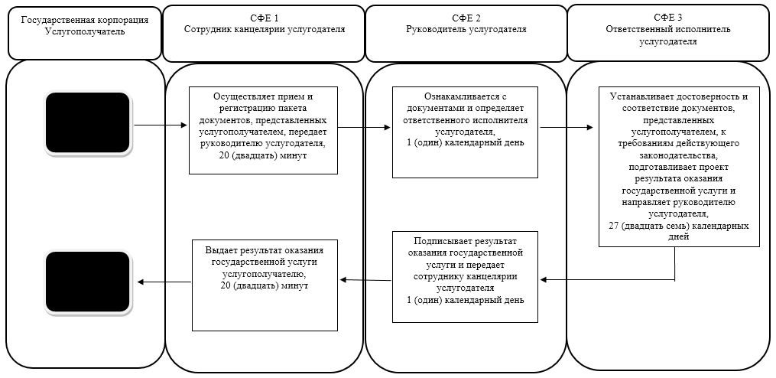

Приложение 2 к регламенту государственной услуги "Приватизация жилищ из государственного жилищного фонда"
Справочник бизнес-процессов оказания государственной услуги

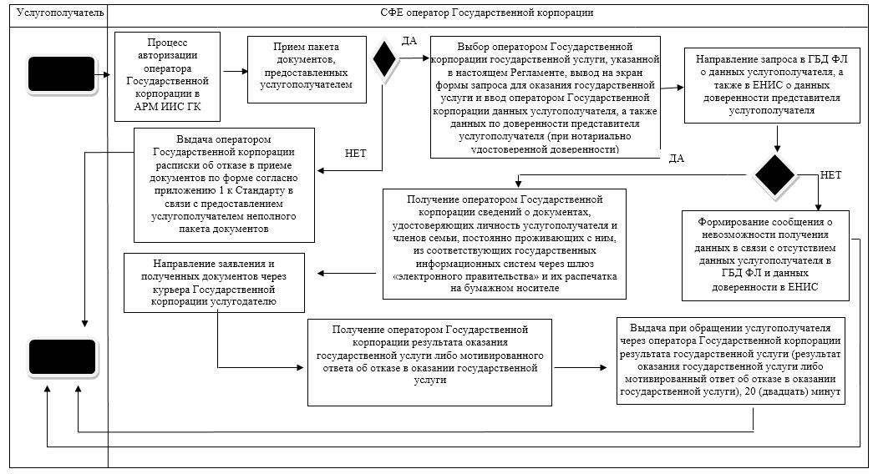

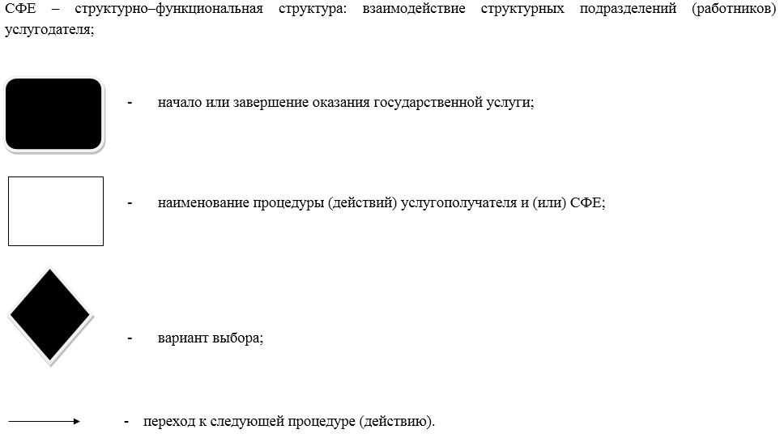

© 2012. РГП на ПХВ «Институт законодательства и правовой информации Республики Казахстан» Министерства юстиции Республики Казахстан

